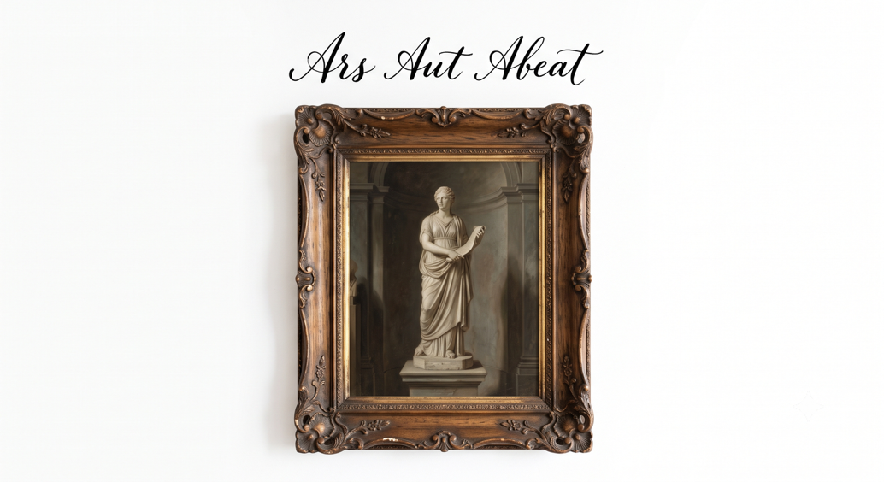

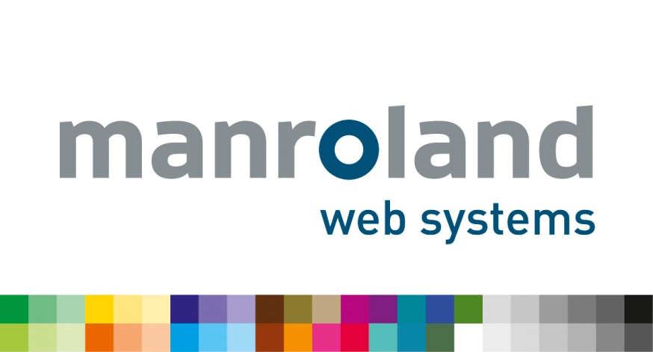
Projektdokumentation
SoSe 2026 Projekt 2.1 – 2.3 – Ars Aut Abeat

Systems Engineering B.Sc. – Fakultät Informatik

Prüfling(e)
Pascal Masny – [Matrikelnr.]
Lukas Kraus – [Matrikelnr.]
Erik Reusch – [Matrikelnr.]
Baha Tombul – [Matrikelnr.]

THA – Technische Hochschule Augsburg
Fakultät für Informatik
Friedberger Straße 2a
86161 Augsburg

Verantwortlicher Dozent
Dr. Constantin Wanninger
Stefan Lange

Abgabetermin
29.06.2026

Inhaltsverzeichnis
1 Einleitung 1
1.1 Motivation & Problemstellung 1
1.2 Projektziel 1
2 Produktübersicht: Ars Aut Abeat 1
2.1 Kurzbeschreibung des Produkts 1
2.2 Konzept & Inszenierung 1
2.3 Ablauf einer Interaktion (Nutzererlebnis) 1
3 Projektanforderungen 1
3.1 Funktionale Anforderungen 1
3.2 Nicht-funktionale Anforderungen 1
4 Technische Umsetzung 1
4.1 Systemarchitektur & Überblick 1
4.2 Gesichts- & Emotionserkennung 1
4.3 Kopfhaltung, Blick & Startgeste 1
4.4 Bildverfremdung durch KI-Inzest 1
4.5 Emotionsauswertung & Urteil 1
4.6 Ablaufsteuerung & Benutzeroberfläche 1
5 Wartung & Instandhaltung 1
6 BOM & Preiskalkulation 1
6.1 Bill of Material (BOM) 1
6.2 Preiskalkulation 1
7 Test 1
8 Fazit 1
8.1 Zusammenfassung 1
8.2 Bewertung der Zielerreichung 1

I

In diesem Projekt wurden KI Werkzeuge, einschließlich KI generierter Bilder, ausschließlich unterstützend eingesetzt. Sie dienten zum Brainstorming, zum Korrigieren von Texten, zum Formulieren einzelner Textpassagen sowie zur Erstellung einiger konzeptioneller Bildentwürfe. Alle übrigen Inhalte, Ausarbeitungen und finalen Gestaltungen sind unser eigenes Werk.
Zur besseren Lesbarkeit wird in dieser Dokumentation auf eine durchgängige geschlechtergerechte Sprache verzichtet. Sämtliche Personenbezeichnungen gelten jedoch gleichermaßen für alle Geschlechter.
II

1 Einleitung

Motivation & Problemstellung
Künstliche Intelligenz zählt derzeit zu den meistdiskutierten Themen. Generative Modelle erzeugen in kurzer Zeit enorme Mengen an Bildern, die zunehmend das Netz füllen und oft abwertend als „KI-Slop“ bezeichnet werden. Damit rückt eine Frage in den Vordergrund: Was passiert, wenn eine KI immer wieder ihre eigenen Erzeugnisse als Vorlage verwendet? Dieser Rückkopplungseffekt lässt klassische Kunst schrittweise ins Unheimliche kippen und bildet den inhaltlichen Kern der Installation.

Die Aufgabe besteht darin, mit technischen Mitteln ein Kunstwerk zu schaffen, das sich nicht wiederholt. Für jeden Besucher soll ein neues Ergebnis entstehen, das eine individuelle Erfahrung bietet, statt immer denselben festen Ablauf zu zeigen.

Projektziel
Ziel des Projekts ist der Prototyp einer interaktiven Installation, die das Uncanny Valley erfahrbar und messbar macht. Dazu verbindet sie die schrittweise Verfremdung klassischer Werke durch KI mit einer Emotionserkennung in Echtzeit.

Weil das Ergebnis jeder Sitzung von der persönlichen Reaktion des Besuchers abhängt, entsteht bei jedem Durchlauf eine eigene Auswertung, die sich nicht wiederholt. So erfüllt die Installation die Vorgabe eines nicht wiederholbaren Werks und bietet jedem Besucher zugleich eine individuelle Erfahrung.

Produktübersicht: Ars Aut Abeat

Kurzbeschreibung des Produkts
Ars Aut Abeat ist eine interaktive Kunstinstallation. Sie führt vor, wie klassische Kunstwerke durch den wiederholten Einsatz einer KI Schritt für Schritt verfremdet werden. Den Ausgangspunkt bildet jeweils ein bekanntes Gemälde oder eine Skulptur, das über eine Rückkopplungsschleife immer wieder neu von der KI erzeugt wird. Mit jeder Wiederholung entfernt sich das Werk weiter von seiner ursprünglichen Form.

Der eigentliche Kern der Installation ist ihre Interaktivität. Während der Besucher die Verfremdung betrachtet, erfasst eine Kamera fortlaufend seine Mimik. Die Anwendung wertet daraus in Echtzeit sieben Grundemotionen aus und zeichnet ihren Verlauf auf. Am Ende erhält der Besucher eine Rückmeldung darüber, wie stark er auf die zunehmend fremd wirkenden Bilder reagiert hat.

Ziel ist es, das Phänomen des Uncanny Valley erfahrbar und messbar zu machen. Die verfremdeten Bilder erzeugen den unheimlichen Reiz, doch der eigentliche Nachweis entsteht erst durch die gemessene Reaktion des Betrachters. Auf diese Weise wird der Besucher selbst zum Teil des Kunstwerks.

Konzept & Inszenierung
Dem Projekt liegt die Theorie des Uncanny Valley zugrunde, die der Robotikforscher Masahiro Mori 1970 beschrieb. Nach dieser Theorie wirkt eine künstliche Figur umso sympathischer, je menschenähnlicher sie ist. Dieser Zusammenhang gilt jedoch nur bis zu einem bestimmten Punkt. Kurz bevor die Ähnlichkeit perfekt ist, schlägt die Vertrautheit unvermittelt in Ablehnung um. Dieser Bereich der Abstoßung wird als unheimliches Tal bezeichnet.

Diesen Effekt erzeugt die Installation gezielt durch den sogenannten KI-Inzest. Ein klassisches Werk wird in einer Endlosschleife immer wieder von einer KI reproduziert. Da die KI dabei nur noch aus ihren eigenen Ergebnissen lernt, verstärken sich kleine Fehler mit jeder Wiederholung. Das Werk verliert nach und nach seine menschliche Ausstrahlung und rutscht sichtbar in das unheimliche Tal ab, in dem es verstörend und fremd wirkt. Erst die Emotionserkennung macht diesen Vorgang am Besucher selbst ablesbar.

Für die Präsentation ist eine bewusst zurückhaltende Inszenierung vorgesehen. Das Werk wird in einem unscheinbaren, antik wirkenden Bilderrahmen gezeigt, in den ein Bildschirm eingelassen ist. Im ausgeschalteten Zustand erinnert die Fläche an einen alten Spiegel oder ein gerahmtes Gemälde, sodass die dahinterliegende Technik zunächst verborgen bleibt.

Sobald ein Besucher davortritt, erscheint im antiken Rahmen ein klassisches Bild, das sich anschließend durch den KI-Inzest zunehmend verfremdet. Der Reiz der Installation liegt in diesem Gegensatz zwischen dem historischen Rahmen und der modernen KI in seinem Inneren. Eine bewusst abgedunkelte und leicht mystische Atmosphäre unterstützt die Wirkung und lenkt die Aufmerksamkeit ganz auf den Wandel des Bildes.

Ablauf einer Interaktion (Nutzererlebnis)
Ein typischer Besuch folgt den vier Phasen der Installation. Das folgende Sequenzdiagramm zeigt, wie Besucher, Kamera und Frontend, Backend sowie Bildschirm während der gesamten Interaktion zusammenwirken.
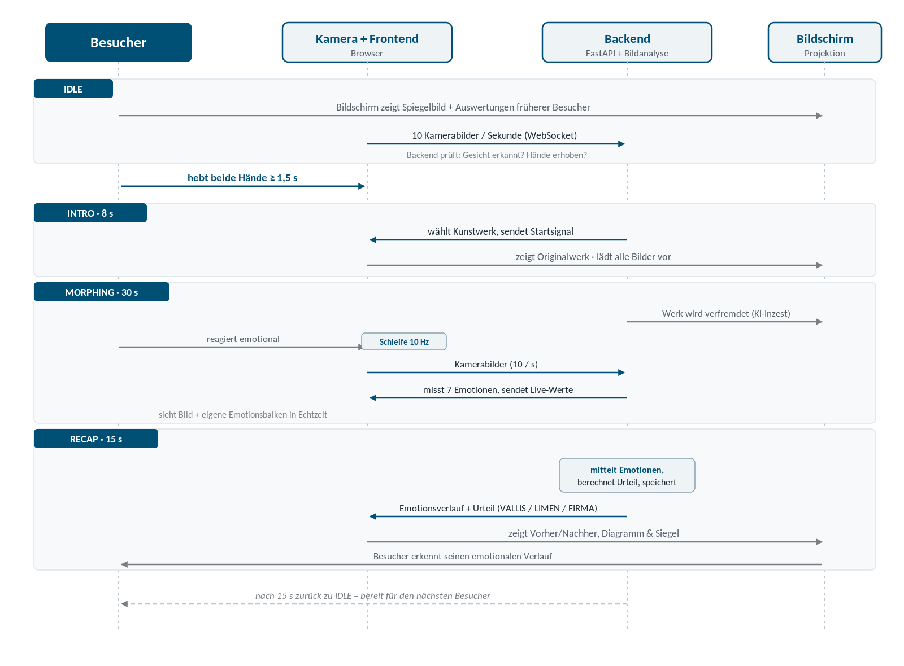
Abb. 1: Ablauf einer Interaktion vom Handheben bis zum Urteil.

Im Ruhezustand zeigt der Bildschirm das Kamerabild als Spiegel, sodass sich der Besucher zunächst selbst sieht. Zum Starten hebt er beide Hände und hält sie kurz oben. Diese Geste dient zugleich als bewusste Zustimmung, gefilmt und ausgewertet zu werden.

Danach erscheint für einige Sekunden das unveränderte Originalwerk. Anschließend beginnt die Verfremdung. Über etwa 30 Sekunden verwandelt sich das Bild schrittweise, während daneben die gemessenen Emotionen des Besuchers als Balken sichtbar werden. Der Besucher sieht also in Echtzeit, wie das Werk zerfällt und wie seine eigene Reaktion darauf erfasst wird.

Zum Abschluss stellt die Installation das Original und den verfremdeten Endzustand nebeneinander. Ein Diagramm zeigt den zeitlichen Verlauf der Emotionen, dazu erscheint ein kurzes Urteil, das die Stärke der Reaktion zusammenfasst. Nach wenigen Sekunden kehrt die Anwendung in den Ruhezustand zurück und ist bereit für den nächsten Besucher.

Projektanforderungen

Funktionale Anforderungen
Die funktionalen Anforderungen beschreiben, was die Installation im Betrieb leisten muss:
- Die Installation erkennt selbstständig, wenn ein Besucher davortritt.
- Der Ablauf startet über eine eindeutige Geste, bei der beide Hände mindestens 1,5 Sekunden erhoben werden.
- Zu Beginn wird das unveränderte Originalwerk gezeigt.
- Das Werk wird anschließend über etwa 30 Sekunden schrittweise durch KI verfremdet.
- Während der Betrachtung erfasst das System die Mimik des Besuchers und bestimmt daraus sieben Emotionen.
- Die gemessenen Emotionen werden in Echtzeit angezeigt.
- Am Ende berechnet das System aus dem Emotionsverlauf ein Urteil und zeigt es zusammen mit einem Diagramm und einem Vorher-Nachher-Vergleich an.
- Für jede Sitzung wird ein wechselndes Werk ausgewählt, sodass sich kein Ergebnis wiederholt.
- Die Ergebnisse werden anonym gespeichert und in Ruhephasen als aggregierte Auswertung angezeigt.
- Nach Ablauf kehrt die Installation selbstständig in den Ruhezustand zurück.

Nicht-funktionale Anforderungen
Die nicht-funktionalen Anforderungen legen fest, unter welchen Bedingungen die Installation dies leisten soll:
- Datenschutz: Es werden keine Videos gespeichert. Die Analyse läuft lokal, und nur anonyme Zahlenwerte werden abgelegt.
- Bedienung: Die Installation ist ohne Erklärung nutzbar, da die Startgeste selbsterklärend ist.
- Echtzeit: Die Emotionsmessung erfolgt zehnmal pro Sekunde, die Bildüberblendung läuft flüssig.
- Dauerbetrieb: Die Anwendung ist für den durchgehenden Ausstellungsbetrieb ausgelegt und setzt sich nach einem Neuladen der Seite nicht zurück.
- Darstellung: Die Oberfläche ist für die Projektion auf einen großen Bildschirm ausgelegt.
- Kosten: Die Kosten des Prototyps überschreiten das Budget von 100 Euro nicht.
- Wartung: Die Anwendung lässt sich über einfache Startskripte in Betrieb nehmen und läuft plattformübergreifend auf macOS und Linux.

Technische Umsetzung

Das Projekt gliedert sich in zwei Teilsysteme, die nur über das Dateisystem verbunden sind. Die Vorverarbeitung „uncanny_maker“ erzeugt einmalig die verfremdeten Bildsequenzen und wird vor der Ausstellung ausgeführt. Die eigentliche Ausstellungsanwendung „ars_aut_abeat“ läuft während des Betriebs und greift auf diese Sequenzen zu. Sie ist als Webanwendung umgesetzt. Ein Python-Backend auf Basis von FastAPI übernimmt die Verarbeitung, während die Anzeige in einem Frontend mit React erfolgt. Beide Seiten tauschen ihre Daten über eine dauerhafte WebSocket-Verbindung aus.

Systemarchitektur & Überblick
Die laufende Anwendung ist in mehrere Schichten unterteilt:
- Frontend (React/TypeScript): greift über den Browser auf die Kamera zu, zeigt die Bilder im Vollbild und sendet zehn Kamerabilder pro Sekunde an das Backend.
- Backend (FastAPI): nimmt die Bilder entgegen, steuert den Ablauf über einen Zustandsautomaten und schickt bei jeder Änderung den aktuellen Zustand an das Frontend zurück.
- Bildanalyse (MediaPipe/OpenCV): läuft in einem eigenen Hintergrund-Thread und erkennt Gesicht, Emotionen, Kopfhaltung und erhobene Hände.
- Datenhaltung (SQLite): speichert ausschließlich anonyme Auswertungsdaten, jedoch keine Bilder.

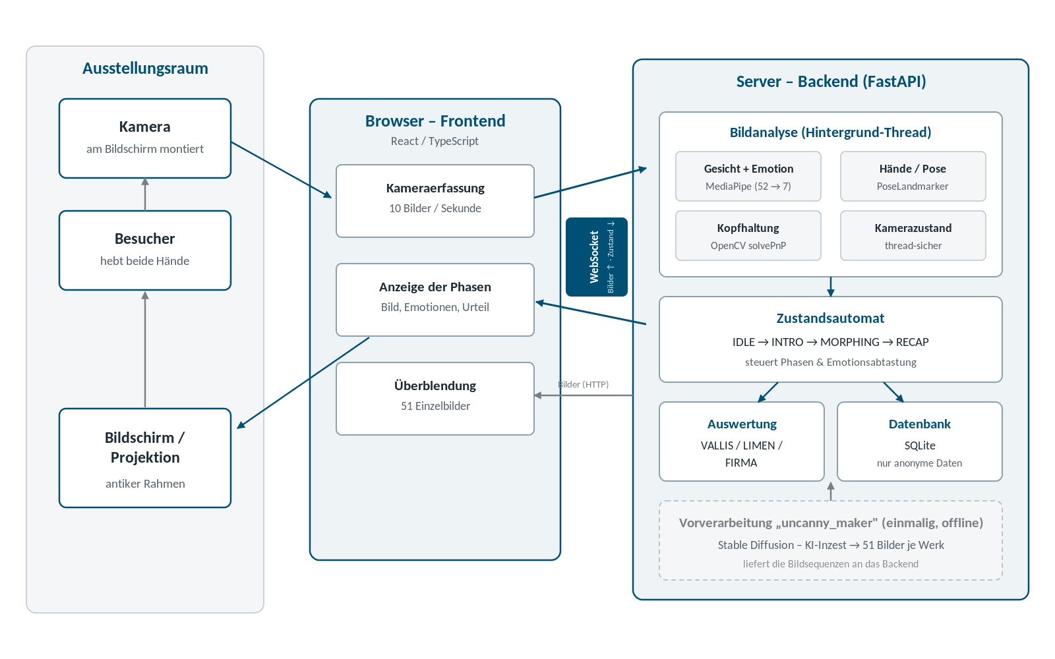
Abb. 2: Systemarchitektur mit Kamera, Frontend, Backend und Datenhaltung.
Die zentralen Bausteine der Bildanalyse und der Ablaufsteuerung sind als Singleton ausgelegt und existieren daher nur ein einziges Mal. Dadurch läuft die Analyse dauerhaft im Hintergrund, und die KI-Modelle sind bereits geladen, bevor der erste Besucher eintrifft. Ein Neuladen der Seite unterbricht eine laufende Sitzung nicht.

Gesichts- & Emotionserkennung
Die Erkennung von Gesicht und Emotionen erfolgt mit dem MediaPipe FaceLandmarker. Dieses Modell liefert für jedes Bild 52 sogenannte Blendshapes, also normierte Werte für einzelne Gesichtsbewegungen wie „Lächeln links“ oder „Naserümpfen“. Sie beruhen auf dem Facial Action Coding System (FACS). Über feste Gewichte fasst die Anwendung die 52 Werte zu sieben Grundemotionen zusammen: Freude, Trauer, Ärger, Überraschung, Angst, Ekel und Neutralität.
Die Neutralität wird nicht direkt gemessen, sondern aus den sechs übrigen Emotionen berechnet. Sie beginnt bei einem festen Grundwert von 1,5, von dem die Summe der anderen Emotionen abgezogen wird. Bei einem ruhigen Gesicht fallen diese sechs Werte klein aus, sodass ein hoher Neutralitätswert übrig bleibt. Zeigt der Betrachter dagegen deutliche Mimik, sinkt der Wert entsprechend. Ohne diesen Grundwert würde ein entspanntes Gesicht fälschlich als emotionslos erscheinen. Zum Abschluss rechnet das System alle sieben Werte so um, dass sie zusammen 100 Prozent ergeben. Während der Verfremdung misst es die Emotionen zehnmal pro Sekunde.

Kopfhaltung, Blick & Startgeste
Neben der Emotion bestimmt das System auch die Kopfhaltung. Mit dem Verfahren solvePnP aus OpenCV schätzt es aus sechs markanten Gesichtspunkten, in welche Richtung der Kopf zeigt. Als zugewandt gilt ein Betrachter nur dann, wenn er annähernd in Richtung Kamera blickt, also bei einem Gierwinkel bis 35 Grad und einem Nickwinkel bis 30 Grad. Werden mehrere Gesichter erkannt, wählt das System das der Bildmitte am nächsten liegende aus.
Der Start der Installation erfolgt bewusst über eine Geste. Über den MediaPipe PoseLandmarker prüft das System, ob sich beide Handgelenke oberhalb der jeweiligen Schulter befinden. Bleiben beide Hände mindestens 1,5 Sekunden durchgehend erhoben, beginnt der Ablauf. Kurze Aussetzer der Erkennung fängt eine kleine Toleranzzeit ab, damit der Start nicht versehentlich abbricht.

Bildverfremdung durch KI-Inzest
Die verfremdeten Bilder entstehen nicht während des Betriebs, sondern einmalig im Vorfeld durch die Pipeline „uncanny_maker“. Als Ausgangsmaterial dienen gemeinfreie Werke aus der Open-Access-Sammlung des Metropolitan Museum of Art, die automatisch heruntergeladen werden.
Jedes Werk durchläuft anschließend mehrfach eine Bild-zu-Bild-Umwandlung mit dem KI-Modell Stable Diffusion. Dabei dient das Ergebnis eines Durchgangs jeweils als Eingabe für den nächsten. Durch diese Rückkopplung lernt die KI nur noch aus ihren eigenen Erzeugnissen, was als KI-Inzest bezeichnet wird. Mit jeder Iteration summieren sich kleine Fehler. Das Werk nähert sich langsam einem statistischen „Durchschnittsgesicht“ an und sammelt zugleich immer mehr Artefakte. So bleibt es zwar erkennbar menschlich, wirkt aber zunehmend fremd. Dieser Widerspruch erzeugt den als Uncanny Valley bekannten Effekt.
Damit die Verfremdung nicht in reines Rauschen umschlägt, ist die Stärke je Durchgang bewusst niedrig gewählt und liegt bei 0,45. Ein einmal pro Werk erzeugter Textbaustein hält die Umwandlung thematisch am ursprünglichen Motiv fest. Aus jeder Sequenz entstehen 51 Einzelbilder, nämlich das Original als Bild 0 sowie 50 Verfremdungsstufen. Das Frontend blendet diese später flüssig ineinander über.

Emotionsauswertung & Urteil
Am Ende wertet die Anwendung den zeitlichen Verlauf der Emotionen aus. Jede Emotion erhält ein Gewicht, das angibt, wie stark sie für ein „Fallen ins Tal“ spricht. Ekel und Angst sind mit den höchsten positiven Gewichten hinterlegt und zählen damit am stärksten dafür. Freude und Neutralität wirken mit negativen Gewichten in die Gegenrichtung. Aus der gewichteten Summe entsteht ein Wert zwischen 0 und 1, der einem von drei lateinischen Urteilen zugeordnet wird:
- VALLIS (Wert ≥ 0,60): der Betrachter ist deutlich ins unheimliche Tal gefallen.
- LIMEN (0,40 bis 0,60): der Betrachter steht an der Schwelle.
- FIRMA (Wert < 0,40): der Betrachter bleibt unberührt auf festem Grund.

Zusätzlich berechnet das System, wie stark das persönliche Emotionsprofil mit dem Durchschnitt aller bisherigen Betrachter desselben Werks übereinstimmt. Diesen Wert bezeichnet die Anwendung als Konkordanz. Sämtliche Ergebnisse werden anonym in einer SQLite-Datenbank abgelegt. Im Anschluss zeigt die Anwendung dem Nutzer seinen Emotionsverlauf als Diagramm sowie das ermittelte Urteil.

Ablaufsteuerung & Benutzeroberfläche
Die Anwendung durchläuft vier Phasen, die ein Zustandsautomat im Backend steuert. Ändert sich der Zustand, sendet das Backend ihn an das Frontend, das daraufhin die passende Ansicht darstellt:
- IDLE (Ruhezustand): Der Bildschirm zeigt das Kamerabild als Spiegel; im Wechsel erscheinen aggregierte Auswertungen früherer Besucher. Das Heben beider Hände startet den Ablauf.
- INTRO (8 Sekunden): Das unveränderte Originalwerk wird gezeigt; im Hintergrund lädt das Frontend bereits alle Einzelbilder vor.
- MORPHING (30 Sekunden): Die Bildfolge wird flüssig überblendet, während rechts die live gemessenen Emotionen als Balken erscheinen.
- RECAP (15 Sekunden): Original und Endzustand stehen nebeneinander, dazu der Emotionsverlauf als Diagramm und das gesiegelte Urteil.

Der zeitliche Ablauf der Überblendung ist an einen Zeitstempel des Servers gekoppelt. Dadurch bleibt die Animation auch dann synchron, wenn die Seite neu geladen wird. Die ersten Verfremdungsstufen laufen bewusst langsamer ab, damit der Beginn der Veränderung deutlich erkennbar ist. Neben dem regulären Betrieb gibt es einen „Show-Modus“. In diesem lässt sich der Ablauf per Tastendruck starten, was bei Vorführungen unabhängig von den Lichtverhältnissen praktisch ist.

Wartung & Instandhaltung
Die Installation erfordert im laufenden Betrieb keine besondere Wartung. Für Inbetriebnahme, Pflege und spätere Anpassungen sind folgende Punkte zu beachten:
- Start und Stopp der Anwendung erfolgen über bereitgestellte Skripte. Ein Neustart genügt, um die Installation nach einer Störung wieder in den Ausgangszustand zu versetzen.
- Die benötigten KI-Modelle werden beim ersten Start automatisch heruntergeladen und danach lokal zwischengespeichert.
- Die verfremdeten Bildsequenzen werden einmalig im Vorfeld erzeugt. Neue Werke lassen sich ergänzen, indem die Vorverarbeitung erneut ausgeführt wird.
- Die gesammelten Auswertungsdaten liegen in einer einzelnen Datenbankdatei. Sie kann bei Bedarf gelöscht werden und wird beim nächsten Start neu angelegt.
- Vor jeder Vorführung ist zu prüfen, dass die Kamera angeschlossen ist und freie Sicht auf den Besucher hat.
- Der vollständige Quellcode ist der Dokumentation als Anhang beigefügt und dient als Grundlage für künftige Änderungen.

BOM & Preiskalkulation

Bill of Material (BOM)
Die folgende Tabelle listet alle für den Prototyp benötigten Komponenten sowie die geplanten und die tatsächlich angefallenen Kosten auf.

Komponente | Herkunft | geplant | tatsächlich
Laptop (Betrieb der Anwendung) | Beistellung, eigenes Gerät | 0 € | 0 €
Bildschirm / Fernseher (Anzeige) | von der Hochschule bereitgestellt | 0 € | 0 €
Smartphone (Kamera) | Beistellung, eigenes Gerät | 0 € | 0 €
Stativ | bereits vorhanden | 0 € | 0 €
Bilderrahmen (Inszenierung) | entfällt | 50 € | 0 €
Software und Bibliotheken | Open Source | 0 € | 0 €
Bildmaterial | Met Museum, gemeinfrei | 0 € | 0 €
Gesamt |  | 50 € | 0 €

Preiskalkulation
Ursprünglich waren 50 Euro für einen Bilderrahmen eingeplant, in den der Bildschirm für die Inszenierung eingelassen werden sollte. Da am Projekttag kein Rahmen um den bereitgestellten Fernseher gebaut werden durfte, entfiel diese Position.

Alle übrigen Komponenten waren Beistellungen oder bereits vorhanden. Für den Betrieb dienen ein eigener Laptop und ein Smartphone als Kamera, die Anzeige erfolgt über einen bereitgestellten Bildschirm, und das Stativ war vorhanden. Die verwendete Software ist quelloffen und das Bildmaterial gemeinfrei. Damit belaufen sich die tatsächlichen Kosten auf 0 Euro und liegen deutlich unter dem Budget von 100 Euro.

Test
Etwa zwei Wochen vor der Ausstellung wurde die Anwendung in dem Raum getestet, in dem sie am Projekttag gezeigt wird. Im Vordergrund stand die Prüfung der Funktion unter den realen Bedingungen vor Ort. Der gesamte Ablauf von der Besuchererkennung über die Verfremdung bis zum Urteil lief dabei fehlerfrei.

Ergänzend sind zentrale Bestandteile der Anwendung durch automatische Tests abgesichert, darunter die Berechnung des Urteils und die Erkennung der Blickrichtung.

Fazit

Zusammenfassung
Im Rahmen des Projekts ist ein funktionsfähiger Prototyp der interaktiven Installation Ars Aut Abeat entstanden. Die Anwendung verfremdet klassische Werke schrittweise durch KI, erfasst dabei die Emotionen des Betrachters und macht das Phänomen des Uncanny Valley auf diese Weise erfahrbar und messbar.

Bewertung der Zielerreichung
Der Weg zum fertigen Prototyp war nicht durchgängig einfach. Besonders herausfordernd war es, eine tragfähige Idee zu finden, die als Kunstwerk Anklang findet und sich zugleich technisch umsetzen lässt. Auch der Projektverlauf gestaltete sich nicht völlig reibungslos, da sich einzelne Anforderungen bis gegen Ende der Projektarbeit noch änderten.

Trotz dieser Schwierigkeiten konnte das Projekt insgesamt sehr gut abgeschlossen werden. Die zentralen Ziele wurden erreicht: Die Installation läuft stabil, erzeugt für jeden Besucher ein individuelles Ergebnis und blieb dabei deutlich innerhalb des vorgegebenen Budgets.

